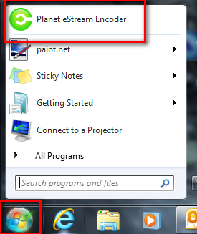
Quick guide to recording your lecture

1. On the lectern PC click Planet eStream Encoder to open
2. Enter your University username and password then click Login

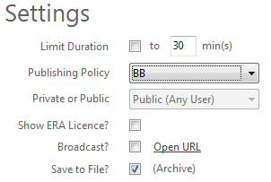
3. Enter a meaningful title for the recording such as module code and date of lecture: EG101_111015
4. Settings:
- Ensure the Limit Duration is not ticked
- Publishing Policy should be set to BB
- Show ERA Licence should not be ticked
- Broadcast should be not ticked
- Save to File should be ticked

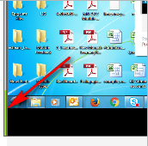
The computer desktop should be visible within the application. If you are using a laptop, the laptop desktop should be seen in the application, as soon as the projector is switched over to the laptop. Please note: Not all lecterns support the use of lecture capture using laptops
5. Check audio is being recorded; this is indicated by a green ‘levels’ bar appearing on the side of the preview window when input is detected
6. To start recording click Start
7. If using the lectern PC; minimise the encoder and launch the application you wish to use
8. To stop recording press the Windows key on the keyboard to reveal the task bar, click the Planet eStream Encoder icon to reveal the encoder application. Click Stop
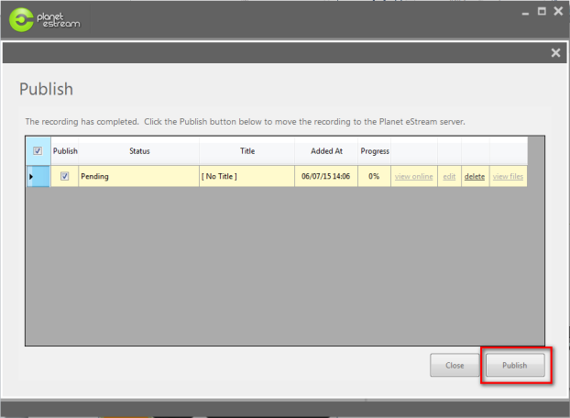
9. Many lectern PC’s now Auto Publish (send the recording to the server). This is indicated by a ‘Completing Upload’ message in the Status column:

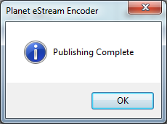
If the Status reads ‘Pending’ just click Publish. Once completed click OK then Close
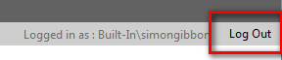
10. Log out of the encoder and click Exit Application

Canllaw cyflym i recordio eich darlith

1. Ar gyfrifiadur y ddarllenfa, cliciwch Planet eStream Encoder i agor y system
2. Rhowch eich enw defnyddiwr a'ch cyfrinair yn y Brifysgol a chliciwch Login

3. Rhowch deitl ystyrlon i'r recordiad, er enghraifft, côd y modiwl a dyddiad y ddarlith: EG101_111015
4. Gosodiadau:
- Sicrhewch nad yw'r blwch Limit Duration wedi'i dicio
- Dylai BB fod wedi'i ddewis fel y polisi cyhoeddi
- Ni ddylai Show ERA Licence fod wedi'i dicio
- Ni ddylai Broadcast fod wedi'i dicio
- Dylai Save to File fod wedi'i dicio

Dylai fod modd gweld bwrdd gwaith y cyfrifiadur o fewn y cymhwysiad. Os ydych yn defnyddio gliniadur, dylai fod modd gweld bwrdd gwaith y gliniadur yn y cymhwysiad, cyn gynted ag y bydd y taflunydd yn newid i'r gliniadur. Sylwer: Ni fydd modd defnyddio gliniadur i recordio darlithoedd gyda phob darllenfa
5. Gwiriwch fod y sain yn cael ei recordio; gallwch wirio hyn drwy sylwi ar y bar gwyrdd 'lefelau' a fydd i'w weld ar ochr y ffenestr rhagolwg wrth i fewnbwn gael ei ganfod.
6. I ddechrau recordio cliciwch Start
7. Os ydych yn defnyddio cyfrifiadur y ddarllenfa. Lleihewch y codydd a lansiwch y cymhwysiad yr hoffech ei ddefnyddio
8. I stopio'r broses recordio, gwasgwch y fysell Windows ar y bysellfwrdd i ddatgelu'r bar tasgau, cliciwch ar yr eicon Encoder i ddatgelu cymhwysiad y codydd. Cliciwch Stop

9. Mae nodwedd cyhoeddi awtomatig (anfon y recordiad i'r gweinydd) gan lawer o gyfrifiaduron ar ddarllenfa. Caiff hyn ei ddynodi gan neges 'Completing Upload' yn y golofn statws:

Os yw'r golofn statws yn dweud 'Pending' cliciwch Publish. Pan fydd y broses wedi'i chwblhau, cliciwch OK yna Close
10. Allgofnodwch o’r codydd a chiliciwch Exit Application

